Ловкие пальчики.
Взаимосвязь тонкой (пальцевой) моторики и речевого развития известна уже давно. Еще наши прапрабабушки использовали в воспитании детей игры типа «Ладушки» и «Сорока кашу варила». Помните, что, развивая тонкую моторику, Вы не только продвинете развитие своего ребенка вперед, но и сможете быстрее преодолеть отклонения, возникшие в речевом развитии ребенка.
Какие игры и упражнения можно порекомендовать для домашних занятий?
• Предложите своей маленькой дочурке превратиться в Золушку и разложить в две разные кружечки фасоль и горох, которые Вы перемешали в большой чашке.
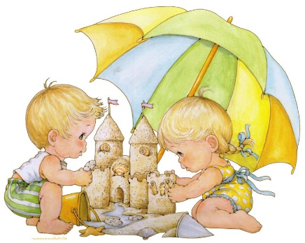
• С сынишкой можно провести игру-соревнование на скорость. Кто скорее, папа или сын разложит большие и маленькие болтики или гайки в два разных контейнера?
• Покажите малышу, как можно складывать забавные фигурки из спичек или счетных палочек. Пусть сложит лесенку, елочку, домик, кроватку для куклы. • Выкладывайте с ребенком узоры из гороха, фасоли, желудей. Используйте для основы картонку с тонким слоем пластилина.
• Лепите со своим крохой из пластилина, играйте в мозаику и пазлы.
• Учите ребенка застегивать и расстегивать пуговицы, шнуровать ботинки, плести косички из разноцветных шнурков.
• Как можно раньше купите малышу краски для рисования пальчиками. Сколько восторга и пользы от такого рисования! Двухлетний малыш справится с рисованием мягкой кисточкой. А трехлетнего нужно научить правильно, держать карандаш, и тогда вскоре Вы получите первые шедевры маленького художника.
• И наконец, игры с пальчиками или пальчиковая гимнастика.
Проводите подобные упражнения регулярно, и Вы увидите, что ребенок стал быстрее запоминать рифмованные тексты, а его речь стала более четкой и выразительной.
Учитель-логопед Булачева Ю.П.
Январь, 2020

